涉执房地产处置司法评估报告

江苏瑞地土地房地产评估有限公司

涉执房地产处置司法评估报告

估 价 项 目: 市区开华夏绿城A9幢505室、22室房地产市场价值（含装潢及室内物品）评估

估价委托人：盐城市亭湖区人民法院

房地产估价机构：江苏瑞地土地房地产评估有限公司

注册房地产估价师： 蔡志国 注册号：3220040399
严小利 注册号：3220170125

估价报告出具日期：二○二二年十月二十八日

估价报告编号：(江苏)瑞地房估[2022]字第XYC012号

致 估 价 委 托 人 函
盐城市亭湖区人民法院：
受贵院的委托，本公司秉着独立、客观、公正的原则，对位于市区开华夏绿城A9幢505室、22室房地产市场价格进行评估，价值时点为二〇二二年十月二十一日，估价目的：为盐城市亭湖区人民法院确定财产处置参考价提供参考依据，价值类型是：估价对象的市场价格，是估价对象在市场上的平均交易价格。本报告评估的估价对象为地上建筑物及其土地使用权（含装潢及室内物品）。
根据贵方提供的有关资料，本公司估价师依据国家标准GB/T 50291-2015《房地产估价规范》、国家标准GB/T50899-2013《房地产估价基本术语标准》及国家相关法律、法规和政策规定，在了解和分析估价对象实际情况的基础上，本着独立、客观、公正的原则，遵循必要的估价程序，结合估价人员的经验和对影响房地产价值因素的分析、采用科学合理的估价方法（比较法），在认真分析现有资料的基础上，经过测算，结合估价经验与对影响房地产市场价格因素的分析，确定估价对象于价值时点的市场价值（含装潢及室内物品）为：房地产总价值（含装潢及室内物品）人民币215.39万元,人民币大写：贰佰壹拾伍万叁仟玖佰元整（四舍五入，取整至佰元）具体见表1：
表1 房地产估价结果一览表
序号 | 权利人 | 房屋坐落 | 房号 | 现状用途 | 所在层数/总层数 | 建筑面积（㎡） | 评估单价  （元/㎡） | 评估总价（万元） | 备注
1 | 郑寿光 | 市区开华夏绿城 | A9幢505室 | 住宅 | 5/6 | 152.9 | 13600 | 207.94
2 |  |  | A9幢22室 | 车库 | 半地上半地下/6 | 9.79 | 4600 | 4.50
移动物品 |  |  |  |  |  |  |  | 2.95 | 详见报告后附表
合计 |  |  |  | - | - |  |  | 215.39
特别提示：估价委托人在使用本报告时，务请注意本评估结果报告中的估价的假设和限制条件，并且报告的全文作为一个不可分割的整体，仅有部分内容则不能成为有效的评估报告。
江苏瑞地土地房地产评估有限公司
二○二二年十月二十八日

目 录

估 价 师 声 明 4
估价的假设和限制条件 5
房地产估价司法鉴定评估结果报告 8
一、估价委托人 8
二、房地产估价机构 8
三、估价目的 8
四、估价对象 8
五、价值时点 11
六、价值类型 11
七、估价依据 11
八、估价原则 13
九、估价方法 13
十、估价结果 15
十一、注册房估价师 15
十二、实地查勘期 15
十三、估价作业期 15
十四、房地产估价报告使用提示 15
附 件 17
1、（2022）苏0902法委鉴字第0575号司法鉴定委托书复印件
2、《房地产权结果信息一览表》复印件
3、估价对象现状照片
4、估价对象区域位置示意图
5、房地产估价机构营业执照复印件
6、房地产估价机构资质证书复印件
7、注册房地产估价师资格证书复印件
8、可移动物品评估明细表

估 价 师 声 明

我们郑重声明：
1、我们在本估价报告中陈述的事实是真实的和准确的。
2、本估价报告中的分析、意见和结论是我们自己公正的专业分析、意见和结论，但受本估价报告中已说明的假设和限制条件的限制。
3、我们与本次估价的估价对象没有利害关系，也与有关当事人没有个人利害关系或偏见。
4、我们依照中华人民共和国国家标准GB/T50291-2015《房地产估价规范》的要求进行分析，形成意见和结论，撰写本估价报告。
5、我们已对本估价报告中的估价对象进行了实地勘察，并对勘察的客观性、真实性、公正性承担责任，我们对估价对象的现场勘察仅限于其外观和使用状况，对被遮盖、未暴露及难以接触到的部分 ，依据估价委托人提供的合法资料进行评估。除非另有协议，我们不承担对估价对象建筑结构质量进行调查的责任。
6、没有人对本估价报告提供重要专业帮助。
7、本估价报告依据了估价委托人提供的相关资料，估价委托人对资料的真实性负责。因资料失实造成估价结果有误的，房地产估价机构和房地产估价师不承担相应的责任。
8、报告结果仅作为估价委托人在本次估价特定的目的下使用，不得作其他用途。未经本估价机构和房地产估价师同意，估价报告不得向估价委托人及报告审查部门以外的单位及个人提供，凡因估价委托人使用估价报告不当而引起的后果，估价机构和房地产估价师不承担相应的责任。
9、本估价报告的全部或其部分内容不发表于任何公开媒体上，报告解释权为本评估机构所有。

估价的假设和限制条件
一、一般假设
1、产权方面的假设
对于估价对象产权，以估价委托人提供的《房地产权结果信息一览表》为依据，我们并未到有关主管部门对《房地产权结果信息一览表》记载内容的真实性进行核实，由估价委托人保证其产权的真实性、合法性。
对于估价对象建筑面积、用途等影响估价结果的数据资料，以委托人提供的《房地产权结果信息一览表》记载为准，本次估价假设上述数据资料于价值时点合法、有效。
2、房屋安全的假设
估价人员对估价对象进行了实地勘察，并对实地勘察的客观性、真实性、公正性承担责任。但估价师对估价对象的勘察，仅限于估价对象的外围和使用状况，无法核实被遮盖、未暴露及难以接触到的部分，也未对其进行结构测试，不能确定其结构是否存在内部安全隐患。本次设定估价对象不存在建筑物隐蔽性质量问题并且建筑质量符合安全标准，可以长期持续使用。
3、公开市场假设
所谓公开市场，是指以个竞争性的市场，在该市场上交易各方进行交易的目的在于最大限度地追求经济利益，并且他们都掌握了必要的市场信息，有比较充裕的时间进行交易，对交易对象具有必要的专业知识。此外，市场交易条件公开，不具有排他性，即所以市场主体都可以平等自由地参与交易，并同时满足以下条件：
①交易双方都是自愿进行交易，交易目的是最求自身利益最大化；
②交易双方具有必要的房地产专业知识，了解估价对象，掌握必要的市场信息，并有一段合理的洽谈交易时间，可以通盘考虑房地产性质和市场情形进行议价；
③在此期间房地产市场价格保持稳定；
④该房地产可以在公开市场上自由转让，任何有关估价对象的运作方式、程序均符合国家、地方的有关法律、法规；
⑤不考虑特殊买家的额外出价，交易双方各自负担应负担的税费。
4、其他影响房地产价格因素的假设
本次评估未考虑国家宏观经济政策发生重大变化及遇有自然力和其他不可抗力对估价结果的影响。也未考虑强制处置，要求在短期内变现的特殊情况等未来处置风险。
二、未定事项假设
估价对象现现状、产权证用途为住宅、用地规划条件明晰。
三、背离事实假设
在价值时点，估价对象已存在抵押、查封、轮候查封，本次对评估房地产的市场价格进行评估，不考虑房地产出租、抵押、查封等因素的影响。
四、不相一致假设
估价对象现状用途住宅、登记用途住宅，现状用途与登记用途一致；权属证明上权利人、名称、地址、面积均一致，无不一致情况。
五、依据不足假设
估价委托人已提供反映估价对象权属资料，注册估价师亦对估价对象住宅室内、室外，车库进行了现场勘查，估价对象产权明晰，实物现状明确。
六、估价报告使用限制
1、本估价报告仅为本估价目的所使用，不得挪作他用。
2、本次评估是基于上述假设和限制条件成立，如上述假设和限制条件发生变化，本报告结果必须作相应调整。
3、本报告出具的房地产价格为公开市场价格。如至价值时点止，产权人尚有任何有关估价对象的应缴未缴税费，应按照规定缴纳，或从评估价值中响应扣减。
4、本报告估价结果中包含房产、土地使用权及与建筑物不可分割的必须满足其使用功能的水、电、网络、通讯等配套设施，以及室内装饰装潢及附属设施价格和可移动的物品价格。
5、本报告有效期自本估价报告出具之日起一年内有效（即2022年10月28日至2023年10月27日），逾期未使用本估价报告的，本估价报告失效。
在有效期限内，如果房屋数量、维护程度、价值标准以及房地产市场行情等可能影响房地产价值的因素发生重大的变化，并且对房地产评估价值产生明显影响时，应对评估值进行调整或重新评估。
6、本估价报告分为“房地产估价结果报告”和“房地产估价技术报告”两部分。“房地产估价结果报告”提供给委托方，“房地产估价技术报告”由估价机构存档备查。
7、本估价报告需经注册房地产估价师签名并加盖估价机构公章，并作为一个整体时有效，对仅使用报告中的部分内容所导致的有关损失，受托估价机构不承担责任。
8、未经估价机构书面同意，本估价报告的全部或部分及任何参考资料均不允许在任何公开发表的文件、通告或声明中引用，亦不得以其他任何方式公开发表。
9、本次估价计价币种及单位为：人民币元。
10、本报告书含若干附件，与报告书正文具同等效力，不可分割。
11.报告使用需要注意的其他事项
本次估价专业意见是交易税费按照国家有关规定正常负担状况下的价格，假定不存在交易过程中税费转嫁的影响。
需提醒估价委托人注意的是，根据盐城市区有关交易税费政策规定， 转让方需缴纳增值税及附加、印花税、个人所得税、土地增值税等，具体数额应根据当地税务部门核定数额确定。该部分税费属于估价对象司法处置（或公开拍卖）时应当由转让方缴纳的税费，属于公开市场价值的有机组成部分。本次估价目的为司法鉴定，根据最高人民法院相关规定及惯例做法，转让方需缴纳的税费不属于公开市场价值应扣除税费款项。需特别提醒估价委托人注意的是：估价对象司法处置（或公开拍卖） 后存在转让方不按照规定缴纳上述税费的可能性，导致由受让方代为转让方缴纳上述税费情形。因此报告使用人在确定拍卖底价时应当充分考虑估价对象处置时税费转嫁的影响，也应当提醒参拍人尤其是受让人要充分考虑估价对象处置时税费转嫁的负担。

涉执房地产处置司法评估评估结果报告
(江苏)瑞地房估[2022]字第XYC012号

一、估价委托人
估价委托人：盐城市亭湖区人民法院
联系电话：0515－68558171

二、房地产估价机构
房地产估价机构：江苏瑞地土地房地产评估有限公司
房地产估价机构地址：盐城市毓龙东路57号新阜大厦东3楼
房地产备案等级：贰级
房地产备案证书编号：苏建房估（贰）盐城00012
联系人：胡 跃
联系电话：0515－88333999 13390689599
邮政编码：224000
公司网址：www.ycfdcpg.com

三、估价目的
为盐城市亭湖区人民法院确定财产处置参考价提供参考依据。

四、估价对象
（一）估价对象范围
价估对象为位于市区开华夏绿城A9幢505室、22室房地产建筑面积为152.9㎡、9.79㎡。本次评估的范围为国有出让土地使用权及地上建筑物以及与估价对象不可分割的必须满足其使用功能的水、电、消防、通讯等配套设施。不包含动产、债权债务、特许经营权等其他财产或者权益。
（二）估价对象实物状况
1.估价对象基本状况
（1）名称及坐落：市区开华夏绿城A9幢505室、22室。
（2）现状用途：住宅。
（3）建筑面积（规模）：152.9㎡、9.79㎡。
（4）房屋所有权人：郑寿光。
（5）使用现状：正常使用。
2. 土地基本状况
（1）名称：市区开华夏绿城A9幢505室、22室所属宗地。
（2）土地四至：-。
（3）土地面积：-。
（4）使用期限 ：2076年5月10日止。
（5）用途 ：-。
（6）土地形状：估价对象所在宗地近似矩形，较规则。
（7）地形：地形平坦、无坡度。
（8）地势：与相邻土地、道路高低一致，被洪水淹没可能性小。
（9）土壤：该宗地未受过污染，可直接生产使用。
（10）地基、水文状况：待估宗地土质较好，承载力较好，建筑建设时需作较简单的基础处理，地基条件较优。水文地质无重大地质灾害隐患。
（11）土地开发程度：估价对象所在宗地达到红线外通路、通上水、通下水、通电、通讯、通气“六通”和宗地内达到通路、通上水、通下水、通电、通讯、通气及场地平整“六通一平”的开发水平。
3.建筑物基本状况
（1）建筑结构：钢混。
（2）层高：2.8米。
（3）建成时间：2007年左右。
（4）平面布置：估价对象为成套住宅，三室二厅一厨一卫，南北通透，户型较方正，平面布置一般。
（5）保养及装修装饰情况：房产保养较好，主体结构为混合，其中A9幢505室为住宅，入户成品防盗门，塑钢窗，地面地板砖、实木地板,墙面立邦漆、墙布，石膏板造型吊顶；A9幢22室为车库，内墙涂料粉刷。
（6）设备设施：-。
（7）室外公共配套设施完备程度：估价对象所在小区有门禁、有安防及监控系统，室外公共配套设施完备程度较好。
（8）维护使用状况：估价对象所在建筑工程质量较好，基础有足够承载力，无不均匀沉降；承重结构稳定，建筑物整体维护、保养情况较好，成新度约为八成。
（9）总层数：6层。
（10）所在楼层：5层。
（11）其他因素： 无。
3、估价对象权益状况（详见表2）
表2 估价对象登记权属状况表
权利人 | 房屋坐落 | 房号 | 产权证号 | 建筑 结构 | 所在层数 /总层数 | 建筑面积（㎡） | 用途 | 备注
郑寿光 | 市区开华夏绿城 | A9幢505室 | 苏（2016）盐城市不动产权第0044211号 | 混合 | 5/6 | 152.9 | 住宅 | -
 |  | A9幢22室 | 苏（2016）盐城市不动产权第0044209号 | 混合 | 半地上半地下/6 | 9.79 | 车库 | -

3.2他项权利状况及查封情况
①他项权利信息：盐城市亭湖区人民法院、盐城经济技术开发区人民法院查封；中国银行股份有限公司盐城亭湖支行最高额抵押。
4、估价对象区位状况
（1）小区状况
华夏绿城是一个现代风格住宅社区，建筑结构为混合、钢混结构，总体成新度较好。
（2）位置状况
①坐落方位：估价对象位于市区华夏绿城，该小区西临人民南路,南临南港路，对外交通方便；周围基础设施及公用设施配套较全，委估房屋附近1000米辐射范围内公共配套设施较多，综合环境质量较优。
②距商服中心距离：约0.5km。
③临路状况：小区西临人民南路,南临南港路，临路状况较好。
④房屋朝向：南北朝向。
⑤所在楼层/总楼层：5/6。
（3）.交通状况
①道路及交通便利度：估价对象所在区域有人民路、世纪大道等主干道。路面保养维修较好，道路质量较好，道路通达状况一般。有B支2路、39路60路等公交线路由此经过，小区大门距离最近的公交站台约800M，公交状况较好。
②距对外交通设施距离：估价对象距人民南路约800m。
③交通管制情况：估价对象所在区域无交通管制。
④停车方便程度：较好。
（4）.基础设施
估价对象所在区域供水、供电、排水、供气状况较好；电话交换方式采用数字程控交换方式，装机容量大，通讯终端多，电讯条件优。基础设施完备，能满足人们日常居住生活需要。
（5）.公共服务设施
估价对象附近1000米辐射范围内公共配套设施较好，公共服务设施较好。
（6）.周围环境与景观
①自然环境：周围环境一般，无空气、辐射、水、固体废物等污染。小区内绿化率一般，环境卫生状况一般。
②人文环境：估价对象所在区域居民受教育程度一般；治安状况较好；相邻房地产以住宅用房为主，人文环境一般。
③景观：估价对象所在小区景观条件较好。
（7）.自然条件
自然条件包括地质地貌，生物资源，水文气候等方面，估价对象所在区域地质地貌，生物资源，水文气候等自然条件均较优。

五、价值时点
二〇二二年十月二十一日（现场勘查之日）

六、价值类型
本次估价采用的市场价格标准为估价对象房地产在公开市场上最可能形成的客观合理价格。
所谓市场价格，是估价对象在市场上的平均交易价格。

七、估价依据
（一）法律、法规和相关政策性文件
1、《中华人民共和国民法典》（2020年5月28日经十三届全国人大三次会议表决通过，2021年1月1日起正式施行）；
2、《中华人民共和国城市房地产管理法》（1994年7月5日第八届全国人民代表大会常务委员会第八次会议通过，1995年1月1日施行，根据2007年8月30日第十届全国人民代表大会常务委员会第二十九次会议《关于修改〈中华人民共和国城市房地产管理法〉的决定》修正，2007年8月30日中华人民共和国主席令第七十二号公布）；
3、《中华人民共和国土地管理法》（第二次修正，2004年8月28日中华人民共和国主席令第28号公布）；
4、中华人民共和国资产评估法》已由中华人民共和国第十二届全国人民代表大会常务委员会第二十一次会议于2016年7月2日通过，自2016年12月1日起施行;
5、《中华人民共和国城乡规划法》（2007年10月28日第十届全国人民代表大会常务委员会第三十次会议通过，2007年10月28日中华人民共和国主席令第74号公布）；
6、《中华人民共和国土地管理法实施条例》（中华人民共和国国务院令第256号发布，2021年4月21日，国务院第132次会议修订通过《中华人民共和国土地管理法实施条例》，自2021年9月1日起施行）；
7.《中华人民共和国城镇国有土地使用权出让和转让暂行条例》（1990年5月19日中华人民共和国国务院令第55号，1990年5月19日施行）；
（二）技术标准、规程、规范
1、《房地产估价规范》（GB/T50291-2015）；
2、《城镇土地估价规程》（GB/T18508-2014）；
3、《司法鉴定程序通则》（司法部令第132号）；
4、《江苏省涉案财产价格鉴证条例》；
5、《江苏省涉案财产价格鉴证操作规程（试行）》。
（三）估价委托人提供的相关资料
1、鉴定委托书【（2022）苏0902法委鉴字第0575号】；
2、估价对象证明材料；
3、估价委托人提供的与本次估价相关的其他资料。
（四）估价人员调查收集的相关资料
1、估价人员实地查勘和估价机构掌握的其他相关资料。
1.1估价人员实地踏勘和调查收集的有关估价对象成新、维护和使用方面的资料。
1.2有关估价对象实体及利用状况、周边环境；
1.3涉及盐城市房屋建设过程中有关规费、税收等资料。
1.4估价对象所在区域的房地产市场状况、同类房地产市场信息等相关数据资料。

八、估价原则
本次估价遵守独立、客观、公正、合法的原则及最高最佳使用原则、价值时点原则、替代原则等技术性原则。
1合法原则
应以估价对象的合法产权、合法使用、合法处分为前提估价。所谓合法，是指符合国家的法律、法规和当地政府的有关规定，其权益才能受法律保护，并体现其权益价值。
2独立、客观、公正原则
要求估价机构有完全独立性，估价机构和估价人员与估价对象及相关当事人没有利害关系，不受外部干扰因素影响，从实际出发，公平合理地进行估价。
3最高最佳使用原则
应以估价对象的最高最佳使用为前提估价。所谓最高最佳使用，是估价对象的一种最可能的使用，这种最可能的使用，是法律上允许、技术上可能、财务上可行，经过充分合理的论证，并能给估价对象带来最高价值的使用。
4替代原则
要求估价结果不得明显偏离类似房地产在同等条件下的正常价格。
5价值时点原则
要求估价结果应是估价对象在价值时点的客观合理的价值。同一宗房地产在不同时点往往会有不同的价格，所以在评估一宗房地产价格时，必须假定市场情况停止在价值时点上，同时估价对象房地产的状况也是以其在该时点的状况为准。
总之，在估价过程中，以国家有关法律、法规为依据，坚持真实性、公平性和可行性原则，并严格保守在估价过程中知悉的估价委托人的商业秘密。

九、估价方法
根据《房地产估价规范》（GB/T50291-2015）、《房地产估价基本术语标准》（GB/T50899-2013），通行的估价方法有比较法、成本法、收益法、假设开发法等。不同的估价方法从不同的角度反映了房地产在一定权利状态及一定时点的价值水平，只是各种方法的适用条件、特点、对资料的要求有所不同，需根据特定的估价目的、估价对象、市场情况等选择适宜的估价方法。
估价技术路线：估价对象现状为住宅房地产，土地性质为国有出让用地，根据物业的特点选取两种合理的估价方法分别得出不同的估价结果，在上述选用的估价方法测算结果基础上，结合估价经验和房地产市场分析，综合确定其客观合理市场价格，具体分析如下：
估价方法分析：
1、比较法的适用性分析：估价对象为在用住宅房地产，所在区域内类似房地产市场发育较成熟，估价对象所在区域类似房地产的交易案例较多，较易在估价对象所在区域搜集到满足估价要求的类似交易案例，有关数据也能比较客观地反映其客观市场价格，故适宜选用比较法。
2、收益法的适用性分析：收益法是以预期原理为基础的。当前成套住宅房屋租赁市场较为活跃，市场租金案例较易获得，客观市场租金收益可以通过计算求取，收益法适用对象是收益性房地产。不限于其本身目前是否有收益（实际收益），只要其类似房地产有收益（客观收益）即可，估价对象目前为自用，虽未出租，但类似房地产有收益（客观收益），也应可以采用收益法进行估价；但目前市场上租售比远远低于国际标准（1:200到1:300），租售比严重背离，估价结果较难反映其客观市场价格，因此收益法测算的结果与实际市场价格存在一定差距。故不宜采用收益法。
3、成本法的适用性分析：成本法是以生产费用价值论、重新开发建筑成本为导向，适用对象为：独立开发建设项目进行重新开发建设的、很少发生交易的房地产、没有收益或没有潜在收益的房地产。估价对象的法定用途和实际用途均为住宅，考虑到该类似房地产的土地成本和开发商利润等较难预测，估价结果较难反映其客观市场价格，故不宜采用成本法。
4、假设开发法的适用性分析：假设开发法是预测估价对象开发完成后的价值，扣除预计的正常开发成本、税费和利润，以此估算估价对象的客观合理价格或价值的方法。假设开发法适用于具有投资开发或再开发潜力的房地产估价项目。估价对象为正常使用中的房地产，其开发或再开发为同种类型房地产的潜力不大，故不宜采用假设开发法进行评估。
比较法原理：比较法，是指选取一定数量的可比实例，将他们与估价对象进行比较，根据其间的差异对可比实例成交价格进行处理后得到估价对象价值或价格的方法。
比较法具体步骤：
(1) 收集交易实例 → (2) 选取可比案例 → (3) 建立比较基础 → (4)进行交易情况修正 → (5)进行市场状况修正 → (6) 进行房地产状况修正（区域状况修正、实物状况修正、权益状况调整）→(7) 计算比较价值。
比较法计算公式为：
估价对象比较价格=可比实例价格×
××
××

十、估价结果
本估价机构根据估价目的，遵循估价原则，按照估价程序，采用科学合理的估价方法，在认真分析现有资料的基础上，经过测算，结合估价经验与对影响房地产市场价格因素的分析，确定估价对象于价值时点的房地产评估价值（含装潢及室内物品）为人民币215.39万元（四舍五入，取整至佰元），人民币大写：贰佰壹拾伍万叁仟玖佰元整。

十一、注册房估价师
注册房地产估价师签名
姓名 | 注册号 | 签 名 | 签名日期
蔡志国 | 3220040399 |  | 2022年10月28日
严小利 | 3220170125 |  | 2022年10月28日

十二、实地查勘期

2022年10月21日

十三、估价作业期
2022年10月21日-2022年10月28日

十四、房地产估价报告使用特别提示
1、当事人应当按照法律规定和评估报告载明的用途、使用人、使用期限等使用范围使用评估报告。否则，房地产估价机构和注册房地产估价师依法不承担责任；
2、评估结果仅为人民法院确定财产处置参考价服务，不是评估对象处
置可实现的成交价格，也不应当被视为对评估对象处置成交价格的保证；
3、财产拍卖或者变卖之日与价值时点不一致，可能导致评估结果对应
的评估对象状况、房地产市场状况、欠缴税费状况等与财产拍卖或者变卖时的相应状况不一致，发生明显变化的，评估结果应当进行相应调整后才可使用；
4、在评估报告使用期限或者评估结果有效期内，评估报告或者评估结
果未使用之前，如果评估对象状况或者房地产市场状况发生明显变化的，评估结果应当进行相应调整后才可使用；
5、当事人、利害关系人收到评估报告后五日内可对评估报告的参照标
准、计算方法或者评估结果等向人民法院提出书面异议；当事人、利害关系人对评估机构作出的说明仍有异议的，可以提请人民法院委托评估行业组织进行专业技术评审。

附 件

1、（2022）苏0902法委鉴字第0575号司法鉴定委托书复印件
2、《房地产权结果信息一览表》复印件
3、估价对象现状照片
4、估价对象区域位置示意图
5、房地产估价机构营业执照复印件
6、房地产估价机构备案证书复印件
7、注册房地产估价师资格证书复印件
8、可移动物品评估明细表

估价对象位置示意图

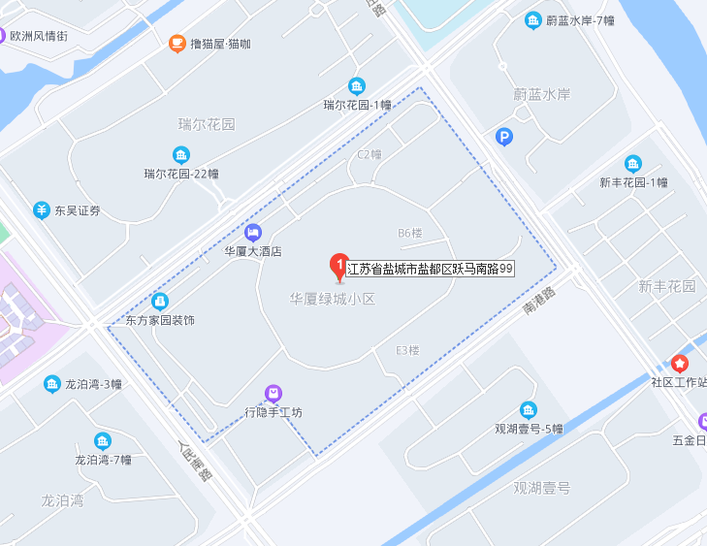
估价对象
估价对象位置

估价对象现状照片
坐落：市区开华夏绿城A9幢505室、22室
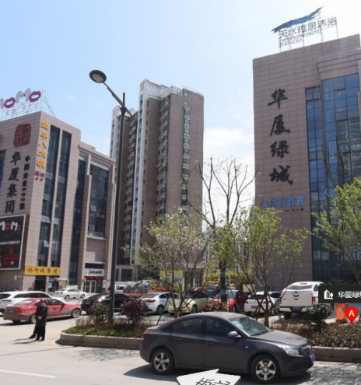 | 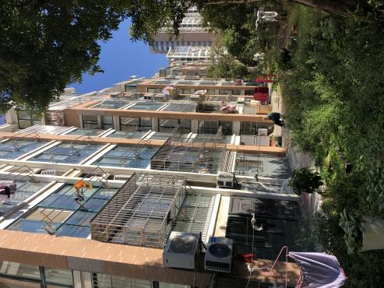 | 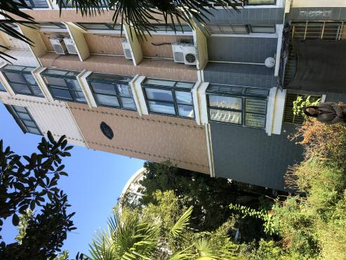
估价对象小区 | 估价对象楼幢外观1 | 估价对象楼幢外观2
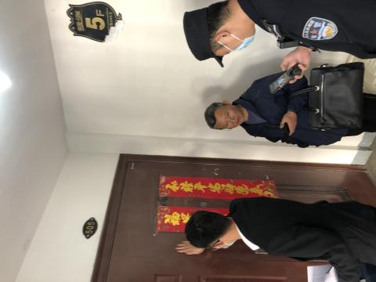 | 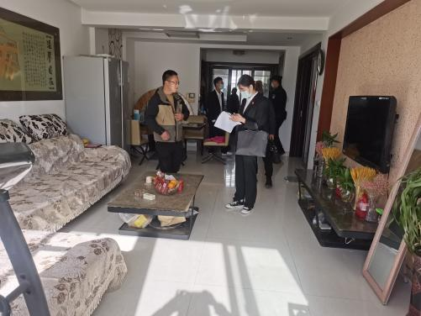 | 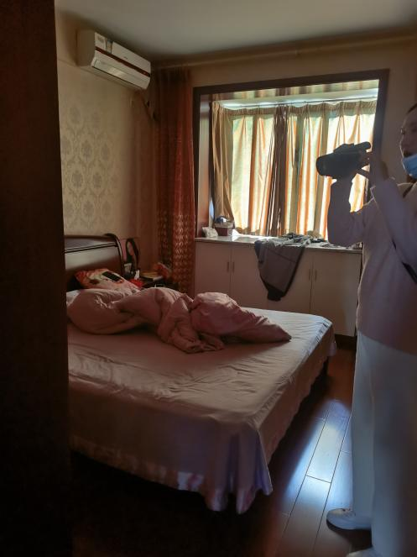
估价对象A9幢505室 | 估价对象室内 | 估价对象室内

